TD 7 - Géotraitements

Pour réviser le TD 7 en partie : Regardez les vidéos et faites les exercices suivants proposées sur la chaîne YouTube « Carte en main » : https://www.youtube.com/@Carteenmain/videos :
- Episode 13 : L’intersection avec QGIS
- Episode 24 : Créer un tampon

Objectif du TD
Dans cette partie, nous allons aborder un domaine particulièrement utile des SIG : comment croiser spatialement des données, ou créer des données à partir d'autres données.
Nous verrons quelques exemples de traitements possibles sur des données vecteur uniquement.
Géotraitements abordées :
- découpage d'une couche vecteur
- création de zones tampon
- intersection de deux couches
- agrégation d’entités
L’objectif est de s’intéresser à l’impact spatial du dernier tronçon de l’A89 dans le Rhône sur les ZNIEFF (zones naturelles d’intérêt écologique, faunistique et floristique) dans les communes du Rhône.

Sommaire
1. Découper une couche par une autre : créer une couche qui correspond à la zone d’étude 3
2. Utiliser les zones tampon pour identifier les ZNIEFF situées à proximité de l’A89 4
2.1. Créer une zone tampon 4
2.2. Identifier les ZNIEFF situées < 5 km de l’A89 4
Solution 1 : Sélection spatiale 4
Solution 2 : Découper 5
Comparer les deux résultats 5
3. Identifier les communes traversées par l’A89 – sélection par localisation 6
4. Les ZNIEFF localisées dans les communes traversées par l’A89 - Intersection 6
5. Calculer les superficies des ZNIEFF par commune – Statistiques par catégories 7

Préparation de l’espace de travail
- Sur votre ordinateur, dans C://Documents/SIG_VotreNom/ créez un dossier « TD7_Geotraitements », dans lequel vous créez deux sous dossiers : « Data_Origine » et « Data_Produite ».
- Téléchargez les données du TD7 à partir du moodle et placez-les dans le dossier Data_origine.
- Décompressez le dossier, puis et supprimez le dossier compressé. Placez directement tous les fichiers dans Data_Origine, il ne doit pas y avoir de dossier intermédiaire de type « Data_TD7 »
- Communes_69 : communes du département du Rhône (source : IGN, AdminExpress)
- ZNIEFF_RA : zones naturelles d’intérêt écologique, faunistique et floristique de la région Rhône-Alpes (source : INPN)
- A89 : un tronçon de l’A89 (source : BDRoutes, IGN)
- Démarrez QGIS 3.44 et enregistrez votre projet « TD7_VotreNom.qgz » dans « Data_Produite ».
- Dans QGIS ajoutez le dossier « TD7_Geotraitements » en tant que marque-page afin d’avoir facilement accès à vos données.
- Dans le projet, ajoutez les couches « Communes_69.shp » et « ZNIEFF.shp »

Découper une couche par une autre : créer une couche qui correspond à la zone d’étude
On voudrait créer un nouveau fichier de formes (fichier shape) des ZNIEFF (zones naturelles d’intérêt écologique, faunistique et floristique) situées dans le département du Rhône. Si une ZNIEFF est à cheval sur plusieurs départements, alors elle sera découpée et seule la partie située dans le département du Rhône sera conservée.
Pour cela il faut utiliser l’outil « Couper ». Il se trouve dans la boîte à outil (faites une recherche sur couper) ou via le menu vecteur
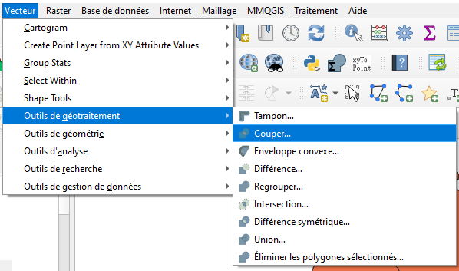
- Quel jeu de données contient les entités de la ‘couche source’ à découper?
- Quel jeu de données contient les entités de la ‘couche de superposition’, utilisée comme pochoir ?

- Effectuez le traitement et pensez à enregistrer le nouveau fichier de formes en format shapefile dans le dossier Data_produites avec le nom ZNIEFF_in_Rhone.shp (dans le paramétre Decoupé – ouvrez le dossier …)
- Observez le résultat

TRES UTILE : pour revoir les paramètres que vous aviez sélectionné dans un outil géotraitement, vous pouvez consulter un historique via le menu Traitements > Historique :
En double cliquant sur la ligne correspondant à votre géotraitement la fenêtre où vous avez paramétré votre traitement s’affiche…

Figure 1 : Schéma de traitement correspondant
Observez qu’il est nécessaire de bien spécifier dans les paramètres quel est le jeu de données qui contient les entités à découper. Le découpage inverse ne produit pas le même résultat
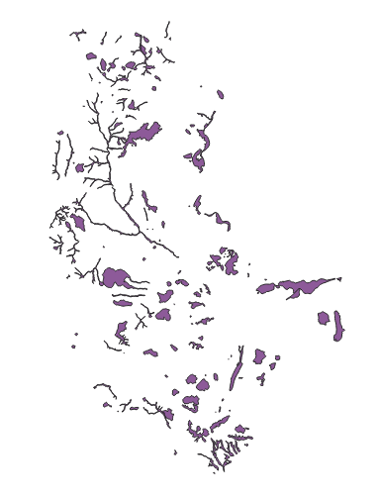
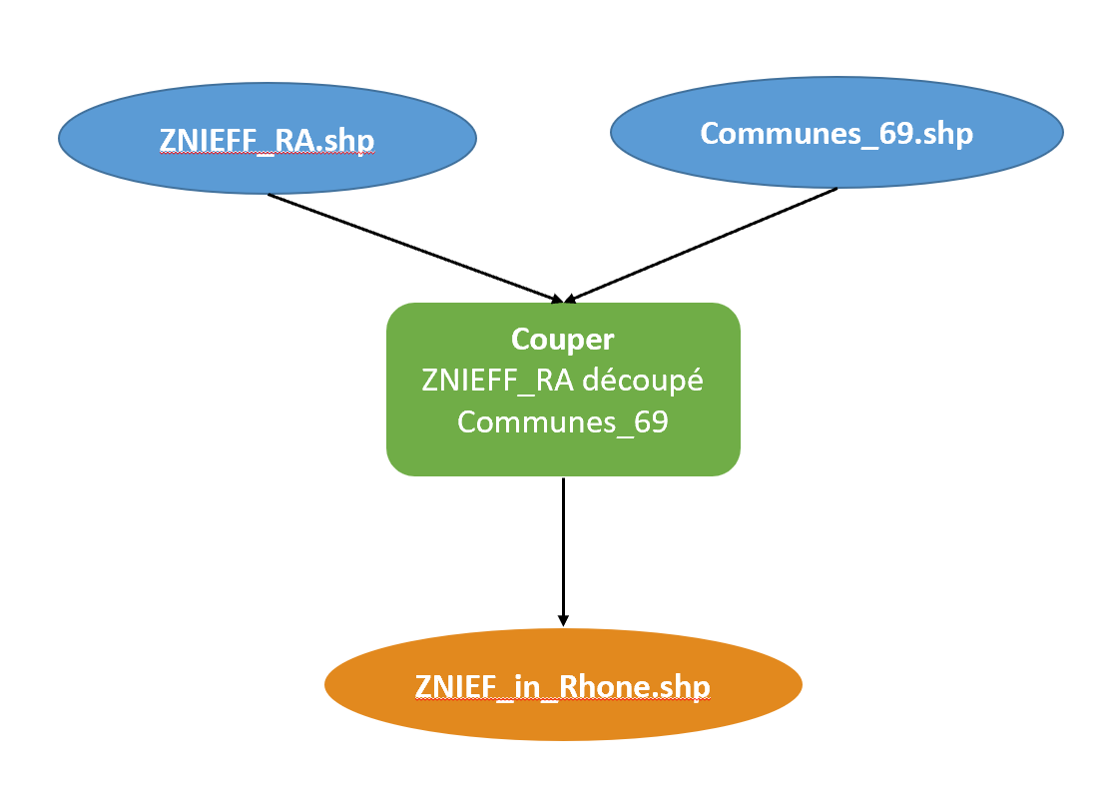

- Combien de zones ZNIEFF y a-il en région Rhône-Alpes ? Combien y en a-t-il dans le département du Rhône ?
- Créez un nouveau champ « Surf_Rhone» et calculez les surfaces en km² des zones ZNIEFF dans le département du Rhône (voir le TD3). Pensez à modifier l’unité de mesure du projet, puis choisissez le type de champ, la longueur et si nécessaire la précision du champ.
- Les valeurs sont-elles toutes identiques aux valeurs présentes dans le champ « SupKm2 ». ? Pourquoi ?


IMPORTANT : Vous noterez donc que l’utilisation des outils de géotraitement a un effet sur la partie graphique des objets géographiques, en revanche les champs de superficie ou autres calculs géométriques ne sont pas mis à jour.
Plutôt que de créer un nouveau champ après avoir réalisé un géotraitement il est plus simple de mettre à jour le champ qui décrit les superficies (ou les longueurs de routes, par exemple)
- Dans la calculatrice des champs, mettez à jour le champ « SupKm2 » en calculant la superficie. Les deux champs sont à présent identiques.

Pensez à enregistrer le projet

Utiliser les zones tampon pour identifier les ZNIEFF situées à proximité de l’A89

Créer une zone tampon
- Ajoutez le tracé de l’A89 au projet (A89.shp)
- Créez une seule zone tampon qui couvre la surface située à moins de 5 km de part et d’autre de chaque tronçon de l’A89. Nommez la couche résultat : ZT_A89_5km_All.shp.
- Menu Vecteur > Outil de géotraitement > Tampon ou Boîte à outils > Tampon.
- Cochez l’option « Regrouper le résultat » - pour éviter d’avoir autant de zones tampons qu’il y a d’entités dans la couche A89 (45 entités qui correspondent à des petits tronçons de l’autoroute).
- Observez la table attributaire ZT_A89_5km_All.shp.
- Combien d’entités comprend-elle ?
- Les champs sont-ils différents de ceux de la table d’origine ?

Pensez à enregistrer le projet

Identifier les ZNIEFF situées < 5 km de l’A89
Pour créer une couche avec les ZNIEFF localisées à l’intérieur de la zone tampon il y a 2 solutions que nous allons utiliser tour à tour.

Solution 1 : Sélection spatiale
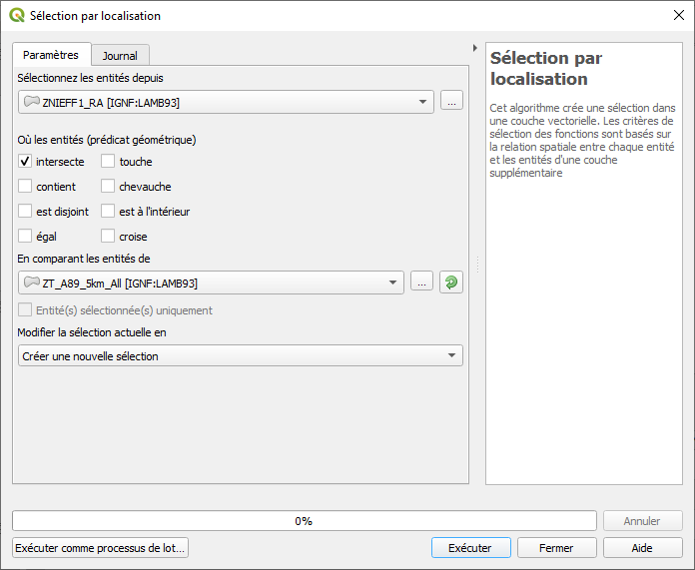
- Sélectionnez les ZNIEFF (y compris en dehors du Rhône) dont la surface totale ou une partie est située dans cette zone de tampon. Pour cela il est nécessaire de faire une sélection spatiale (même objectif que la sélection attributaire). Vous trouvez l’outil « Sélection par localisation » dans le menu Vecteur>Outils de recherche ou dans la boîte à outil (faites une recherche sur le terme localisation).
Utilisez le « prédicat géométrique » intersecte (qui vérifie quelles entités de la couche à partir de laquelle se fait la sélection sont intersecter (=touchées) par la 2e couche.
- De combien de ZNIEFF s’agit-t-il ?

- Créez une couche à partir de cette sélection. Nommez la ZNIEFF_ZT_SelectLoc ?

Solution 2 : Découper
- Que faudrait-il faire pour créer une couche avec seulement les ZNIEFF et les parties de ZNIEFF qui se situent à moins de 5 km de l’A89 ?
- Créez cette couche et nommez la ZNIEFF_ZT.
- Pensez à mettre à jour le champ SupKm2.

Figure 2 : Schéma de traitement correspondant à la création de la zone tampon et le découpage du ZNIEFF en fonction de la zone tampon
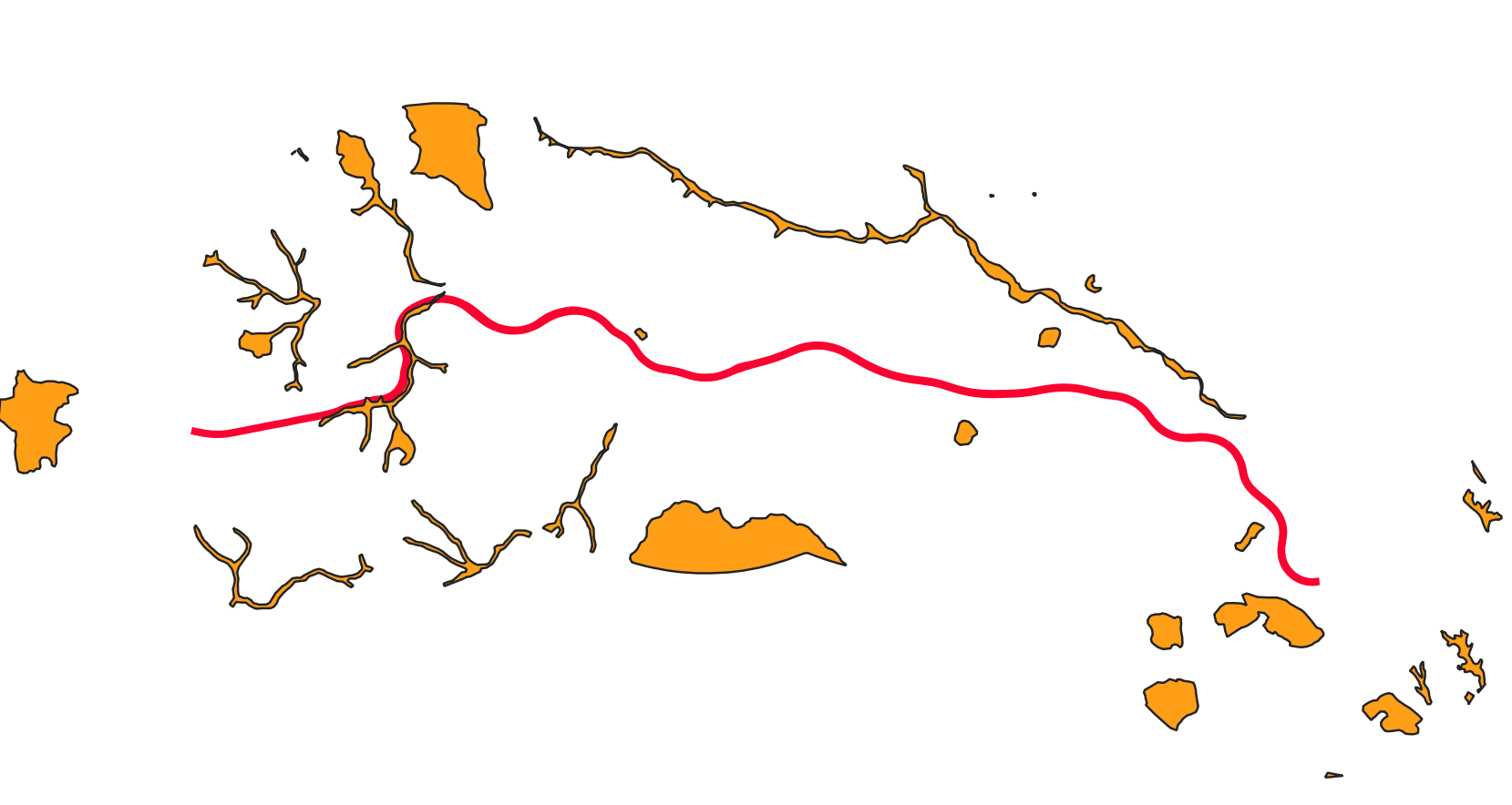
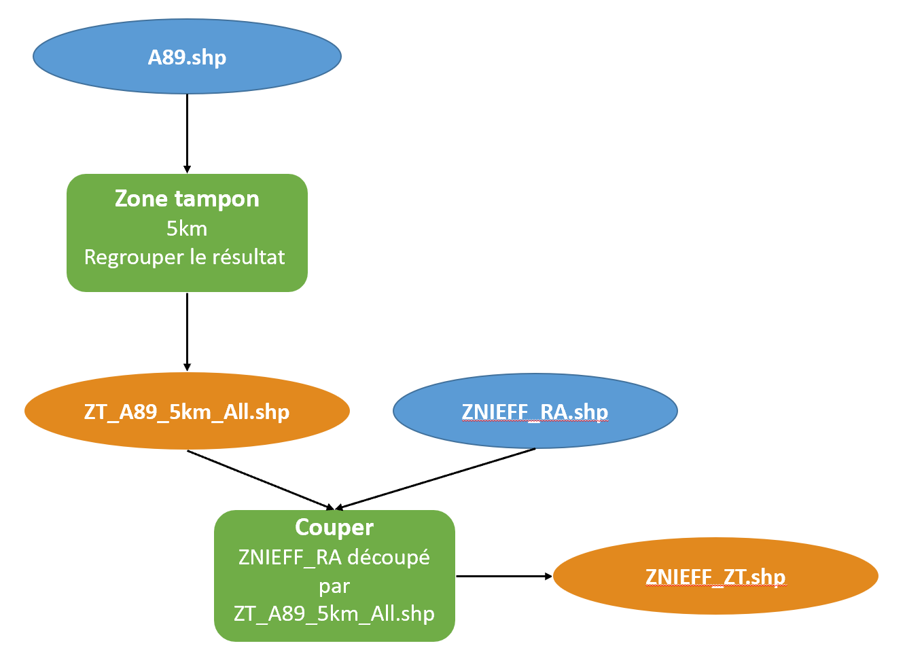

Comparer les deux résultats
Expliquez les différences des résultats des deux solutions : Sélection spatiale et Découper ………………………………………………………………………………………………………………………………………………………………….
………………………………………………………………………………………………………………………………………………………………….
………………………………………………………………………………………………………………………………………………………………….
………………………………………………………………………………………………………………………………………………………………….

Identifier les communes traversées par l’A89 – sélection par localisation
- Sélectionnez les communes du Rhône (dans le fichier Communes_69_EPCI) traversées par l’A89. Pour cela il est nécessaire d’utiliser une sélection par localisation comme dans la partie précédente.
- De combien de communes s’agit-il ?
- Créez un fichier de forme (shp) Communes_A89_Rhone.shp correspondant aux communes sélectionnées précédemment.

Figure 3 : Schéma de traitement correspondant aux étapes ayant permis de crée la couche des communes traversées par l’A89
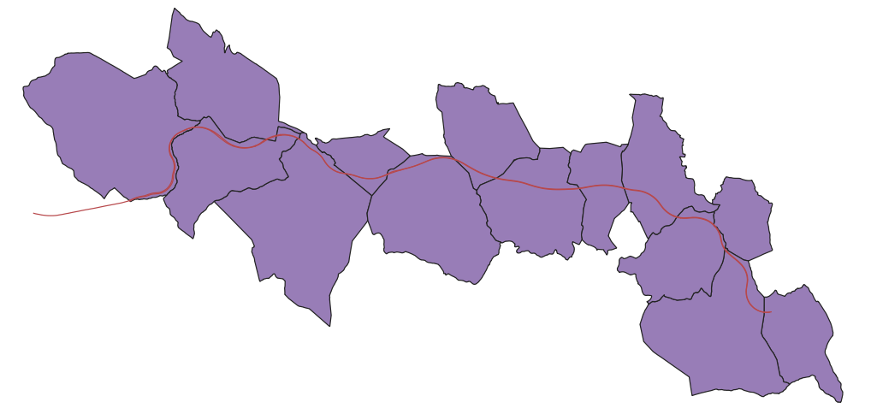
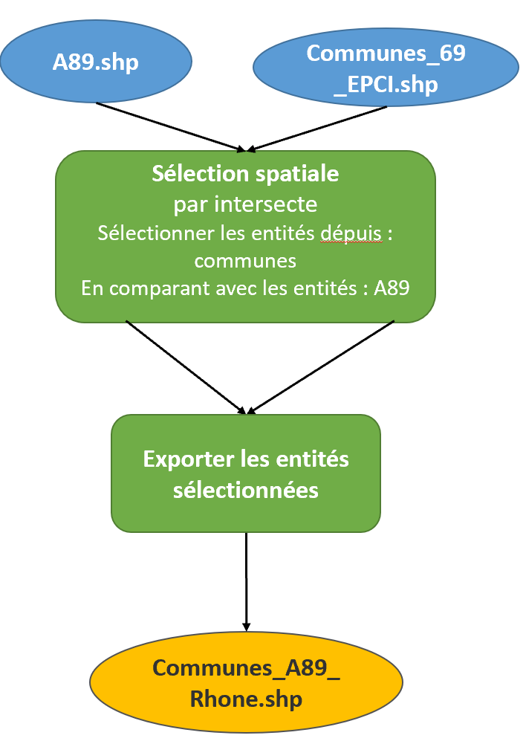

Pensez à enregistrer le projet

Les ZNIEFF localisées dans les communes traversées par l’A89 - Intersection
On souhaite maintenant avoir une couche des ZNIEFF (ou parties de ZNIEFF) qui sont localisées dans les communes traversées par l’A89, mais à la différence de la couche réalisé dans la solution 1 de la partie 3, si une ZNIEFF est à cheval sur 2 communes, elle doit être découpée selon la limite communale.

- Pour obtenir ce résultat, utilisez l’outil de géotraitement « Intersection » que vous trouverez dans le menu vecteur>Géotraitement ou dans la boîte à outils.
Enregistrez la nouvelle couche en format shape (veillez à bien choisir le bon format) dans le dossier Data_produites avec le nom ZNIEFF_ComA89.shp.

Figure 4 : le schéma de traitement correspondant aux étapes ayant permis de créer une couche des ZNIEFF (ou parties de ZNIEFF) qui se situent dans une commune traversée par l’A89 – et les ZNIEFF sont découpés par les communes
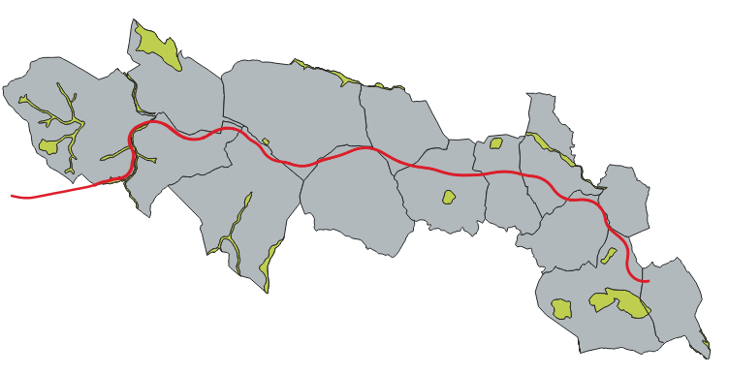
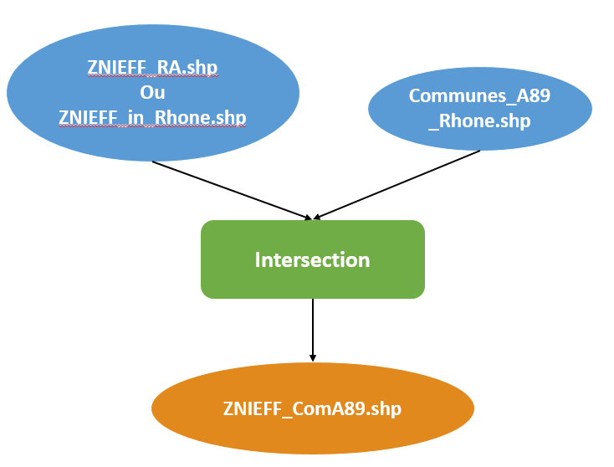
- Combien d’entités comprend la couche ainsi crée ?
- Observez la table attributaire de la couche ainsi crée. Quels champs contient-elle ?

- Une même ZNIEFF peut-elle apparaître plusieurs fois dans la table ? Pourquoi ?

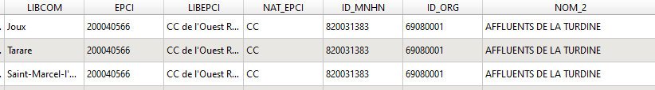

Les champs décrivant les superficies des entités doivent être mis à jour après un géotraitement
Il est indispensable de recalculer la superficie des entités après un géotraitement, car la géométrie de certaines entités a été modifiée, mais pas les valeurs du champ superficie.

- Observez la table attributaire de la couche ZNIEFF_ComA89.shp. Pensez à mettre à jour le champ SupKm2 en calculant les superficies (en km²) de chaque ZNIEFF dans chaque commune.

- Enregistrez la table attributaire et quittez le mode édition.

Pensez à enregistrer le projet

Calculer les superficies des ZNIEFF par commune – Statistiques par catégories
Pour terminer nous souhaitons connaître la superficie totale des ZNIEFF présentes dans chacune des communes traversées par l’A89.
- A quoi correspondent les entités du fichier ZNIEFF_ComA89.shp ?

- Quelle est la superficie totale des ZNIEFF présentes dans les communes traversées par l’A89 (pensez à arrondir le résultat) ?
- Pour calculer la superficie totale des ZNIEFF présentes dans chacune des communes traversées par l’A89 utilisez l’outil « Statistiques par catégories » que vous trouverez dans la boîte à outils.
  - Renseignez
    - la couche où se trouve le champ sur lequel réaliser les calculs (ici ZNIEFF_ComA89 avec le champ SupKm2)
    - Le champ pour calculer les statistiques (nous cherchons à connaître la somme des superficies des ZNIEFF)
    - Champ(s) avec catégories : on souhaite connaître la superficie par commune, il faut donc renseigner ici l’identifiant des communes. Pour savoir quels champs contiennent les identifiants, observez la table attributaire. Quels sont les deux identifiants des communes ?
    - Enregistrez le résultat sous le ZNIEFF_ComA89_sup_par_com.xlsx. Le résultat des présente sous forme d’un tableau : il faut donc l’enregistrer dans un format tableur : .xlsx ou .tab

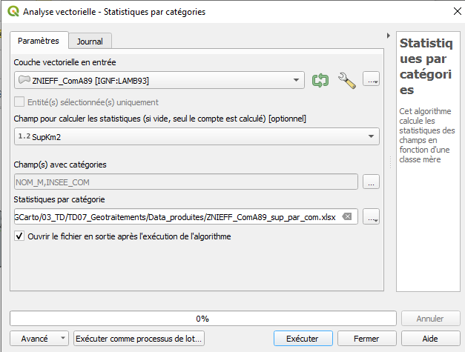

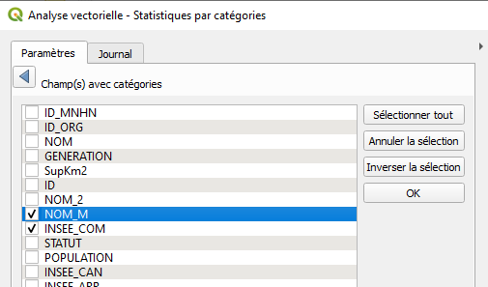
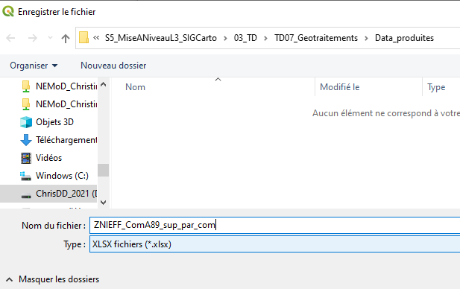
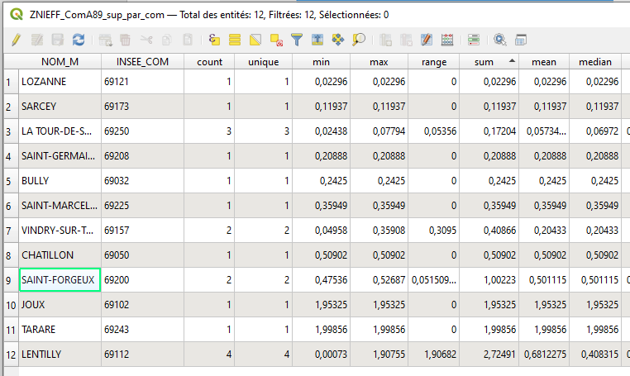

- Ouvrez la table attributaire :
  - Quelle est la superficie totale des ZNIEFF présentes sur la commune de Lentilly (CODE_INSEE : 69112) ?
  - Combien y a-t-il de ZNIEFF différentes sur la commune de Lentilly (paramètre count) ?
  - Quelle est la commune avec la plus faible superficie de ZNIEFF sur son territoire ?

Pensez à enregistrer le projet

